**Коллоидные минералы с соком Асаи**

Colloidal Minerals with Acai JuiceАртикул: 312

* Улучшают общую резистентность организма против инфекций, активизируют иммунитет
* Выводят токсины, улучшают работу всего организма
* Являются природным источником энергии и замедляют преждевременное старение
* Регулируют водно-электролитный баланс
* [СГР](https://drive.google.com/open?id=1ZZYS8mC_ML4p5c4lniVVrof9Lyy4NI9h)

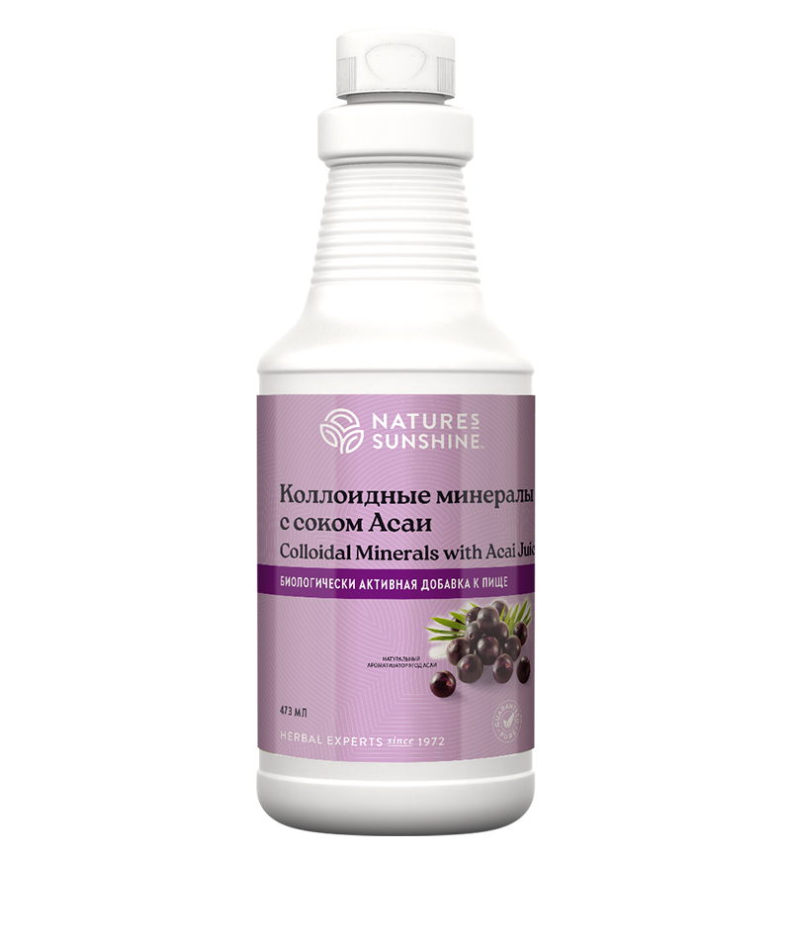

**Преимущества**

Значение минеральных веществ трудно переоценить. Все они являются незаменимыми веществами и необходимы для нормальной работы нашего организма. Они входят в состав ферментов, гормонов, поддерживают в организме нормальный водно-электролитный баланс. Недостаток даже одного из биоэлементов может привести к нарушению обмена веществ. К сожалению, истощение плодородия почвы, неправильная ротация сельскохозяйственных культур приводят к снижению нормального содержания элементов в продуктах питания. Антиоксиданты способны препятствовать окислительным процессам в клетках человеческого организма, приводящим к повреждению ДНК и быстрому старению.

Рекомендуется употреблять этот продукт при сахарном диабете, ожирении, заболеваниях сердца и сосудов, суставных болях, при снижении физической активности, а также непосредственно при занятиях спортом и фитнесом. Активные компоненты сока ягод Асаи развивают мышечную массу, помогают справляться с высокими физическими нагрузками. В итоге расходуется подкожный жир на необходимую энергию, тем самым избавляя человека от ненужных килограммов. Ягоды подавляют чувство голода и понижают аппетит.

Это незаменимое средство для питания волос для активизации их роста, придания здорового блеска, устранения ломкости.

Уникальная фито-минеральная формула на основе макро- и микроэлементов в коллоидной форме из воды Великого Соляного озера (штат Юта, США), усиленная антиоксидантами. Гуминовые кислоты переводят минералы в усваиваемые хелаты. Продукт безопасен и универсален для всех возрастов, его можно давать без ограничений, в том числе малышам и людям преклонного возраста с хроническими заболеваниями.

**Активные ингредиенты**

**Макро- и микроэлементы** – в наибольшем количестве содержатся: магний, железо, селен, марганец, хром, натрий, цинк.

**Фульвовая кислота**— это комплекс гуминовых веществ, которые переводят минеральные вещества в хелатные соединения, что повышает их усвояемость.

**Ягоды Асаи** (*Euterpe oleracea*) – плоды пальмы Эвтерпа овощная, содержат около 3000 различных активных минералов и витаминов. В плодах большое количество жирных омега-кислот, белков, кальция, магния, цинка, фосфора, железа, присутствуют витамины Е, А, С, В1, В2, В3, К, содержися много антиоксидантных веществ, каротиноиды, флавоноиды, токоферолы, волокна, растительные стероиды. В ягодах Асаи в два раза больше антиоксидантов, чем в чернике, в 10 раз больше, чем в винограде, в 33 раза больше, чем в красном вине. Их активные вещества предотвращают процессы окисления, связанные с образованием свободных радикалов, и как следствие – следующие заболевания: болезнь Альцгеймера, астму, болезни нервной системы, катаракту, дисфункции дыхательной системы, диабет, артрит, болезнь Паркинсона. Кроме того, активные вещества ягод Асаи обладают противоопухолевой активностью и могут уничтожать раковые клетки без ущерба здоровым клеткам.

**Экстракт кожуры винограда**(*Vitis vinifera*) – содержит ресвератрол и обладает эстрогеноподобной активностью, является антиоксидантом, капилляропротектором, оказывает онкопротективное действие.

**Состав**

БАД к пище Коллоидные минералы с соком Асаи является дополнительным источником минералов (в том числе магния, железа, селена, марганца, хрома, натрия, цинка), органических кислот и антиоксидантов.

**В 2 столовых ложках (30 мл) содержится**: фульвовая кислота - 3,76 г, концентрат ягод Асаи (Euterpe oleracea) - 0,33 г, жидкий минеральный комплекс (не менее 66 минералов) - 0,31 г, экстракт кожуры винограда (Vitis vinifera) - 0,07 г.

**Вспомогательные вещества:** очищенная вода, растительный глицерин, винная кислота, ксантановая камедь, бензоат натрия, лимонная кислота, натуральный ароматизатор ягод Асаи.

**Применение**

Взрослым принимать по 30 мл (2 столовые ложки) 2 раза в день во время еды. Можно растворить в стакане воды.

**Противопоказания:** индивидуальная непереносимость компонентов, беременность, кормление грудью.

**Условия хранения:** хранить в сухом месте, при температуре не выше +25°С. После вскрытия флакон хранить в холодильнике.